**РОССИЙСКИЙ УНИВЕРСИТЕТ ДРУЖБЫ НАРОДОВ**

**Факультет физико-математических и естественных наук**

**Кафедра прикладной информатики и теории вероятностей**

**ОТЧЕТ**

**по лабораторной работе № 6**

*дисциплина: Администрирование локальных сетей*

Студент: Шутенко Виктория Михайловна

Группа: НФИ-бд-03-19

**МОСКВА**

2022 г.

Цель работы: Настроить статическую маршрутизацию VLAN в сети.

6.2. Задание

1. Добавить в локальную сеть маршрутизатор, провести его первоначальную

настройку.

2. Настроить статическую маршрутизацию VLAN.

3. При выполнении работы необходимо учитывать соглашение об именовании (см. раздел 2.5).

Последовательность выполнения работы

1. В логической области проекта разместила маршрутизатор Cisco 2811, подключила его к порту 24 коммутатора msk-donskaya-vmshutenko-sw-1 в соответствии с таблицей портов (см. табл. 3.3 из раздела 3.3).

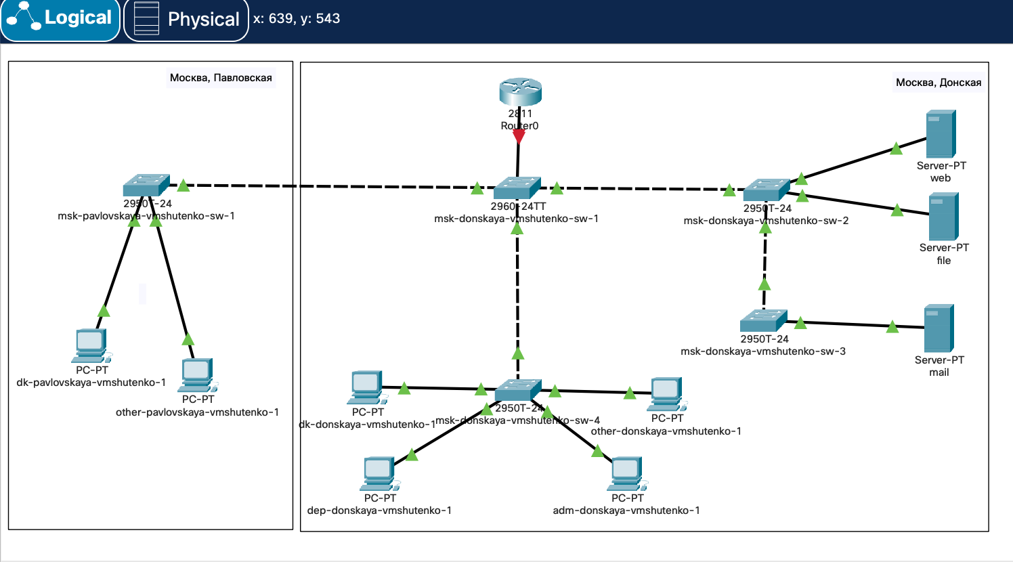

Рисунок 1. Схема сети.

2. Используя приведённую последовательность команд по первоначальной настройке маршрутизатора, сконфигурировала маршрутизатор, задав на нём имя, пароль для доступа к консоли, настроила удалённое подключение к нему по ssh.

**Router >enable**

**Router#configure terminal**

**Router(config)#hostname msk−donskaya−gw−1**

**msk−donskaya−gw−1(config)#line vty 0 4**

**msk−donskaya−gw−1(config−line)#password cisco**

**msk−donskaya−gw−1(config−line)#login**

**msk−donskaya−gw−1(config)#line console 0**

**msk−donskaya−gw−1(config−line)#password cisco**

**msk−donskaya−gw−1(config−line)#login**

**msk−donskaya−gw−1(config)#enable secret cisco**

**msk−donskaya−gw−1(config)#service password−encryption**

**msk−donskaya−gw−1(config)#username admin privilege 1 secret cisco**

**msk−donskaya−gw−1(config)#ip domain−name donskaya.rudn.edu**

**msk−donskaya−gw−1(config)#crypto key generate rsa**

**msk−donskaya−gw−1(config)#line vty 0 4**

**msk−donskaya−gw−1(config−line)#transport input ssh**

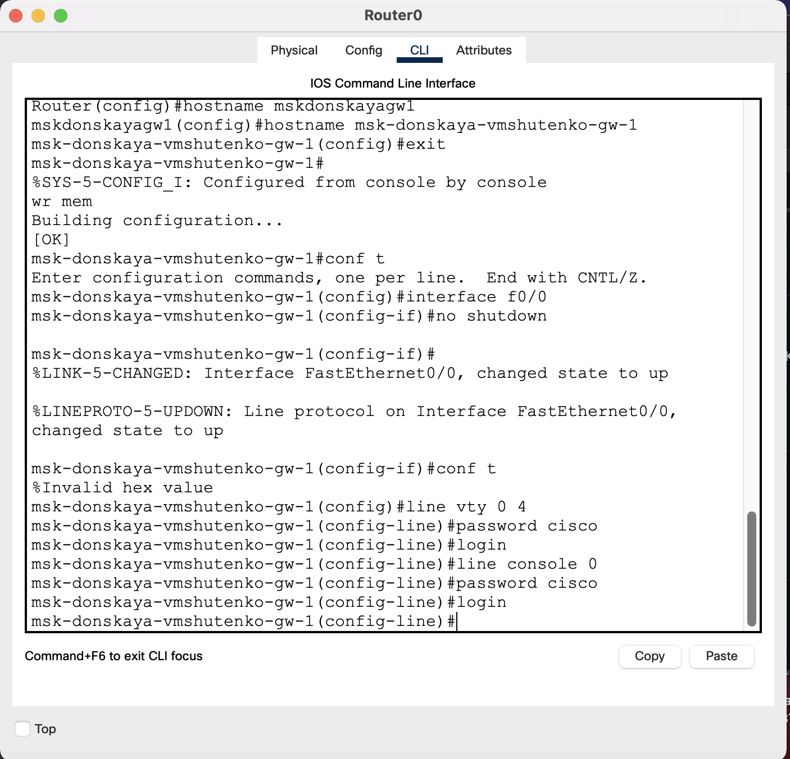

Рисунок 2. Сконфигурирование маршрутизатор, задав на нём имя, пароль для доступа к консоли.

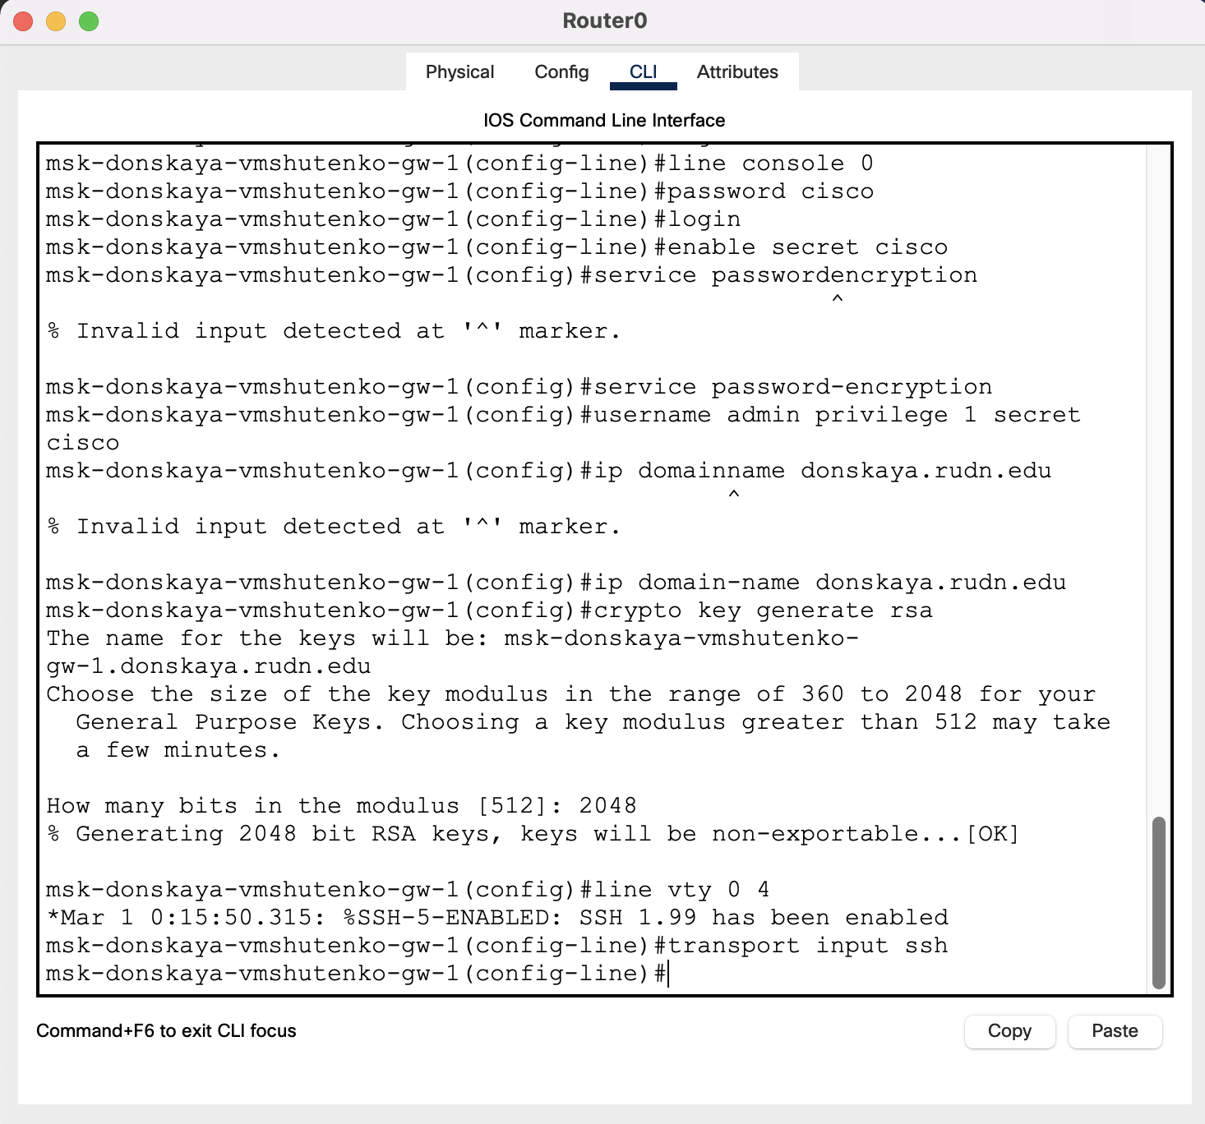

Рисунок 3. Сконфигурирование маршрутизатора, настройка удалённоего подключение к нему по ssh.

3. Настроила порт 24 коммутатора msk-donskaya-vmshutenko-sw-1 как trunk-порт.

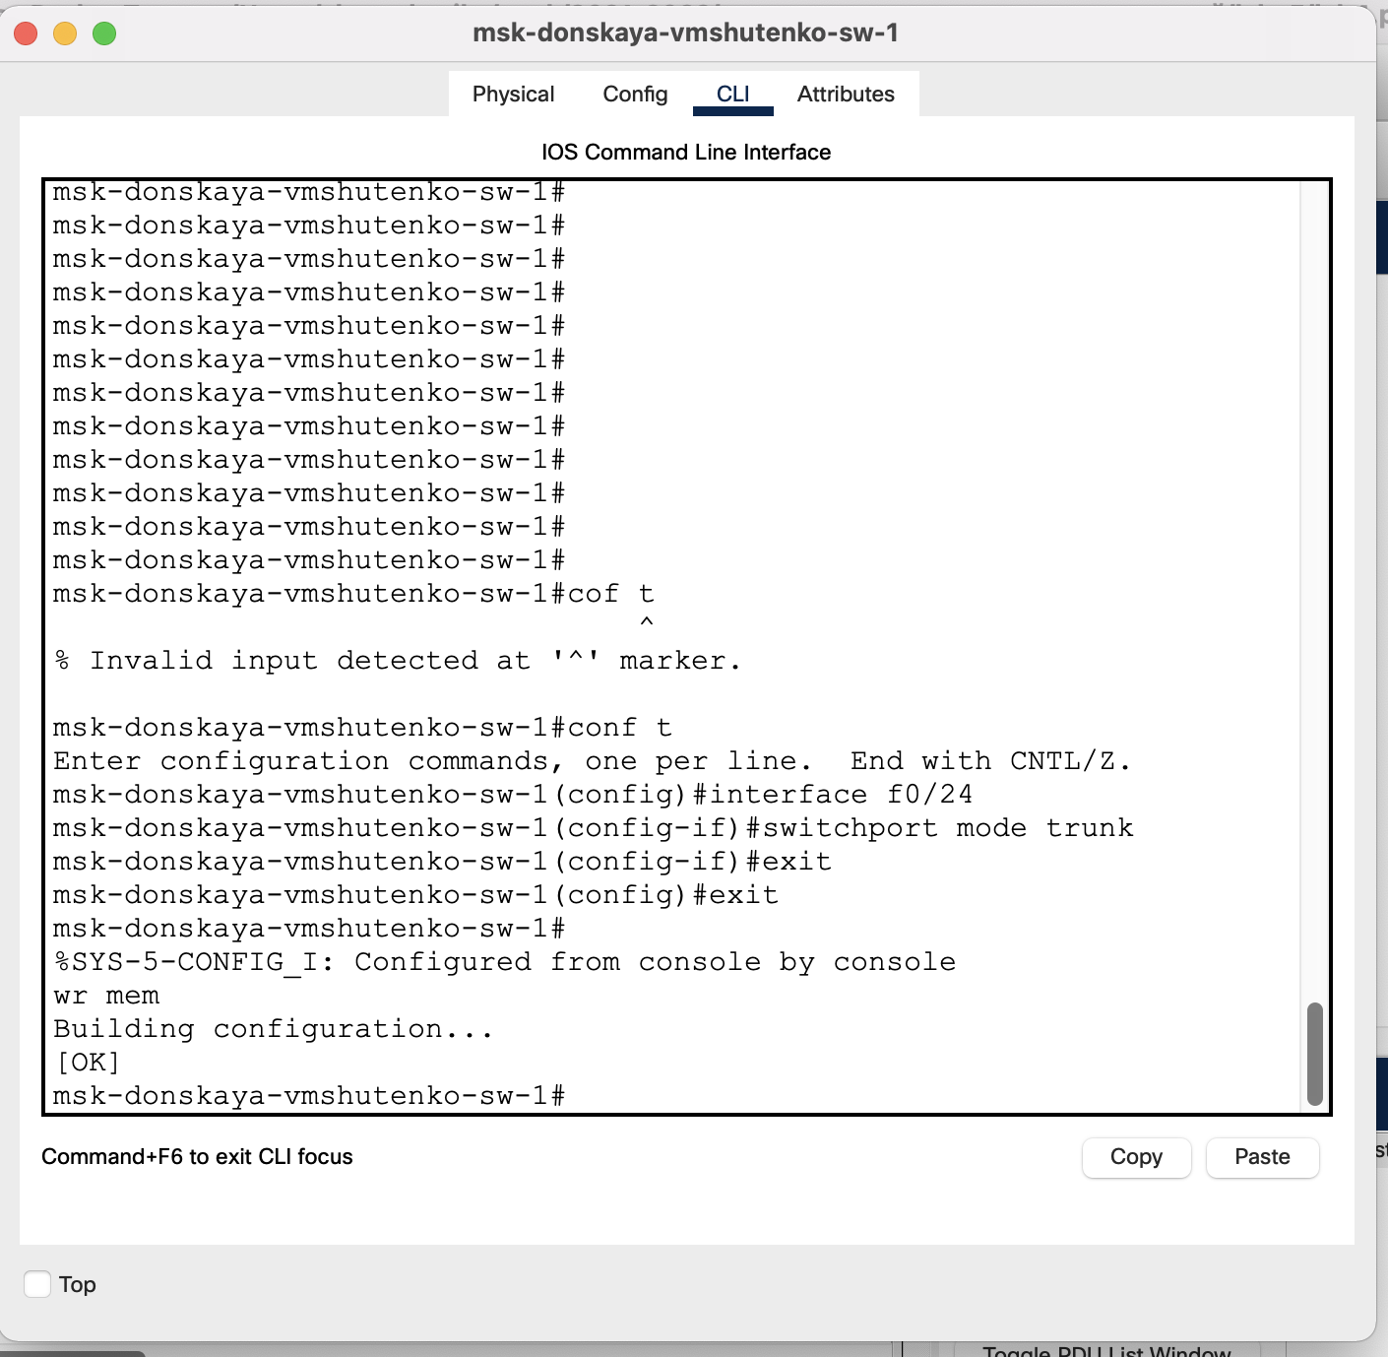

Рисунок 4. Настройка порта 24 коммутатора msk-donskaya-vmshutenko-sw-1 как trunk-порт.

4. На интерфейсе f0/0 маршрутизатора msk-donskaya-vmshutenko-gw-1 настроила виртуальные интерфейсы, соответствующие номерам VLAN. Согласно таблице IP-адресов (см. табл. 3.2 из раздела 3.3) задала соответствующие IPадреса на виртуальных интерфейсах. Для этого используйте приведённую последовательность команд по конфигурации VLAN-интерфейсов маршрутизатора.

**msk−donskaya−gw−1>enable**

**msk−donskaya−gw−1#configure terminal**

**msk−donskaya−gw−1(config)#interface f0/0**

**msk−donskaya−gw−1(config−if)#no shutdown**

**msk−donskaya−gw−1(config)#interface f0/0.2**

**msk−donskaya−gw−1(config−subif)#encapsulation dot1Q 2**

**msk−donskaya−gw−1(config−subif)#ip address 10.128.1.1 255.255.255.0**

**msk−donskaya−gw−1(config−subif)#description management**

**msk−donskaya−gw−1(config)#interface f0/0.3**

**msk−donskaya−gw−1(config−subif)#encapsulation dot1Q 3**

**msk−donskaya−gw−1(config−subif)#ip address 10.128.0.1 255.255.255.0**

**msk−donskaya−gw−1(config−subif)#description servers**

**msk−donskaya−gw−1(config−subif)#interface f0/0.101**

**msk−donskaya−gw−1(config−subif)#encapsulation dot1Q 101**

**msk−donskaya−gw−1(config−subif)#ip address 10.128.3.1 255.255.255.0**

**msk−donskaya−gw−1(config−subif)#description dk**

**msk−donskaya−gw−1(config−subif)#interface f0/0.102**

**msk−donskaya−gw−1(config−subif)#encapsulation dot1Q 102**

**msk−donskaya−gw−1(config−subif)#ip address 10.128.4.1 255.255.255.0**

**msk−donskaya−gw−1(config−subif)#description departments**

**msk−donskaya−gw−1(config−subif)#interface f0/0.103**

**msk−donskaya−gw−1(config−subif)#encapsulation dot1Q 103**

**msk−donskaya−gw−1(config−subif)#ip address 10.128.5.1 255.255.255.0**

**msk−donskaya−gw−1(config−subif)#description adm**

**msk−donskaya−gw−1(config−subif)#interface f0/0.104**

**msk−donskaya−gw−1(config−subif)#encapsulation dot1Q 104**

**msk−donskaya−gw−1(config−subif)#ip address 10.128.6.1 255.255.255.0**

**msk−donskaya−gw−1(config−subif)#description other**

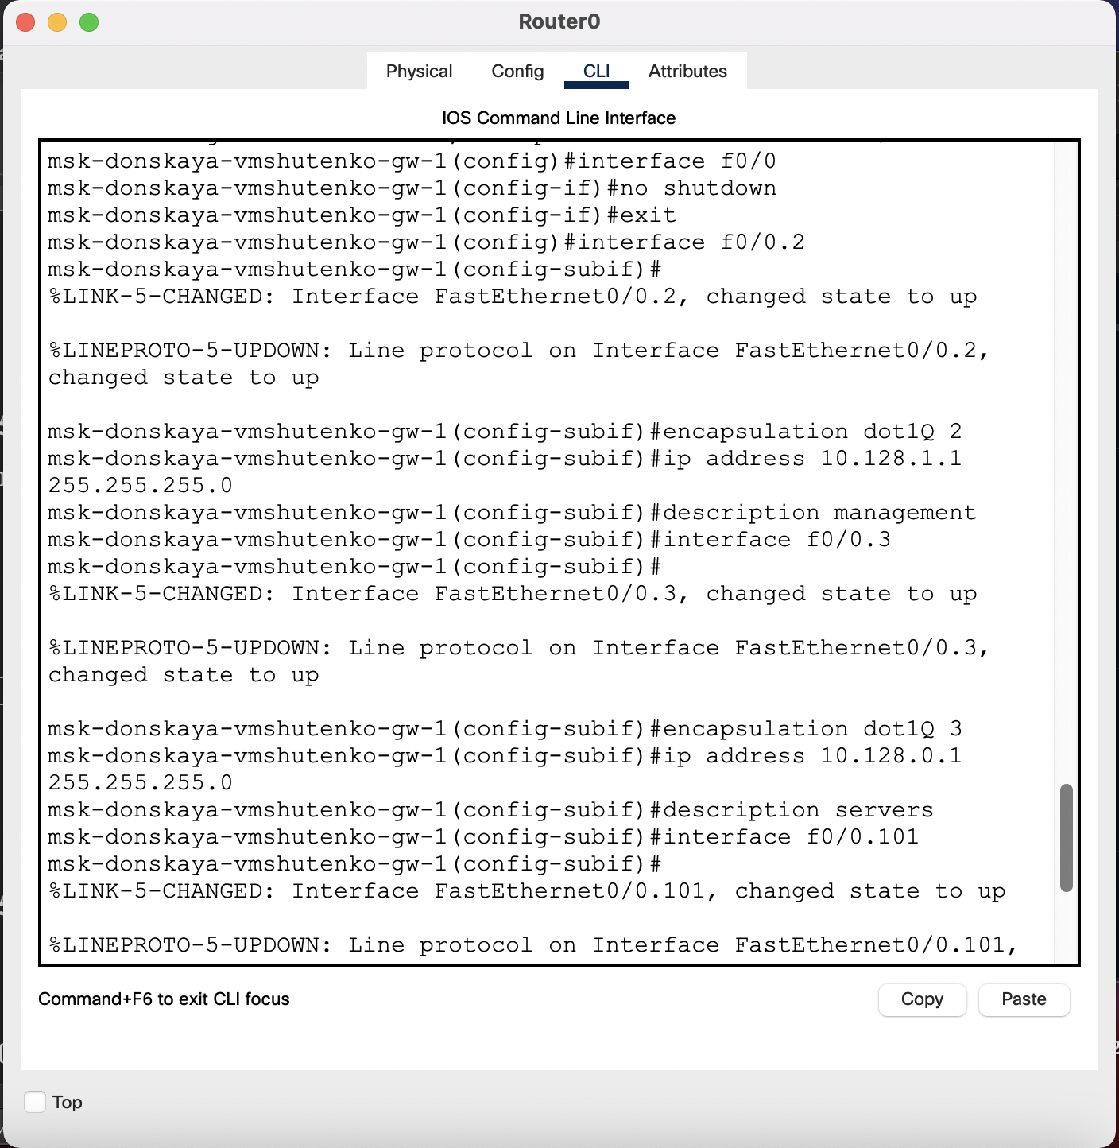

Рисунок 5.

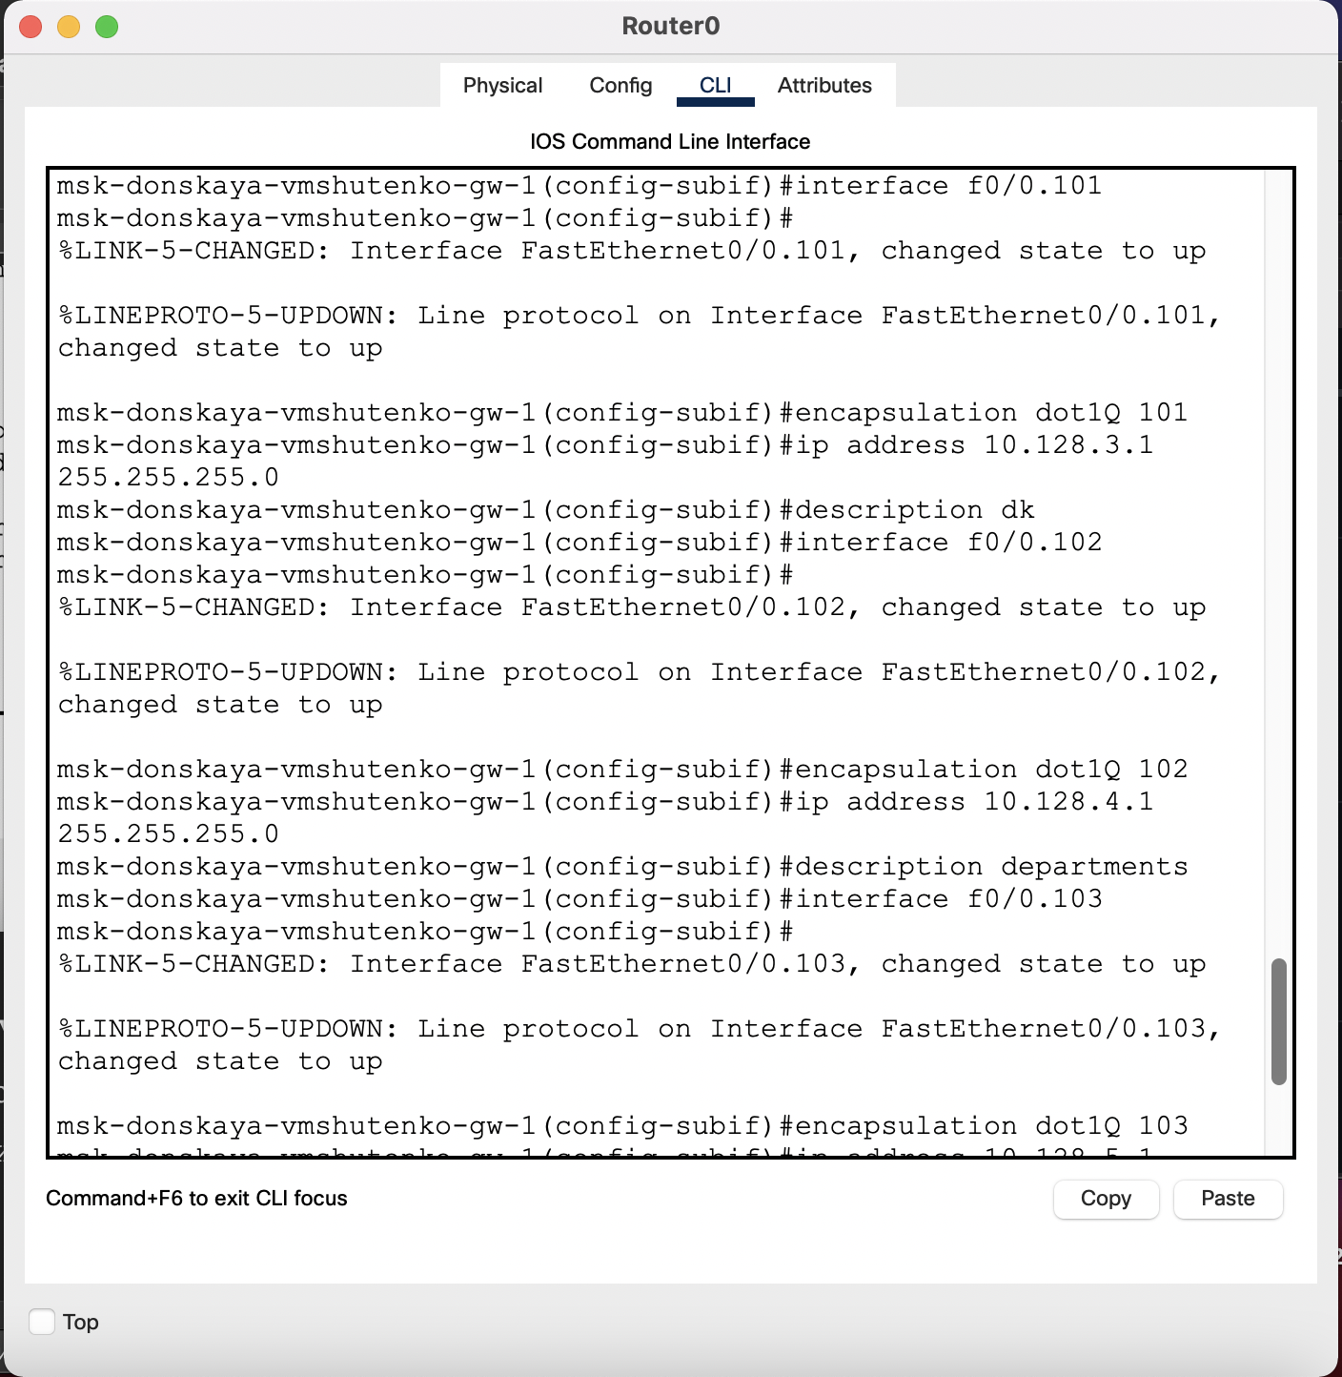

Рисунок 6.

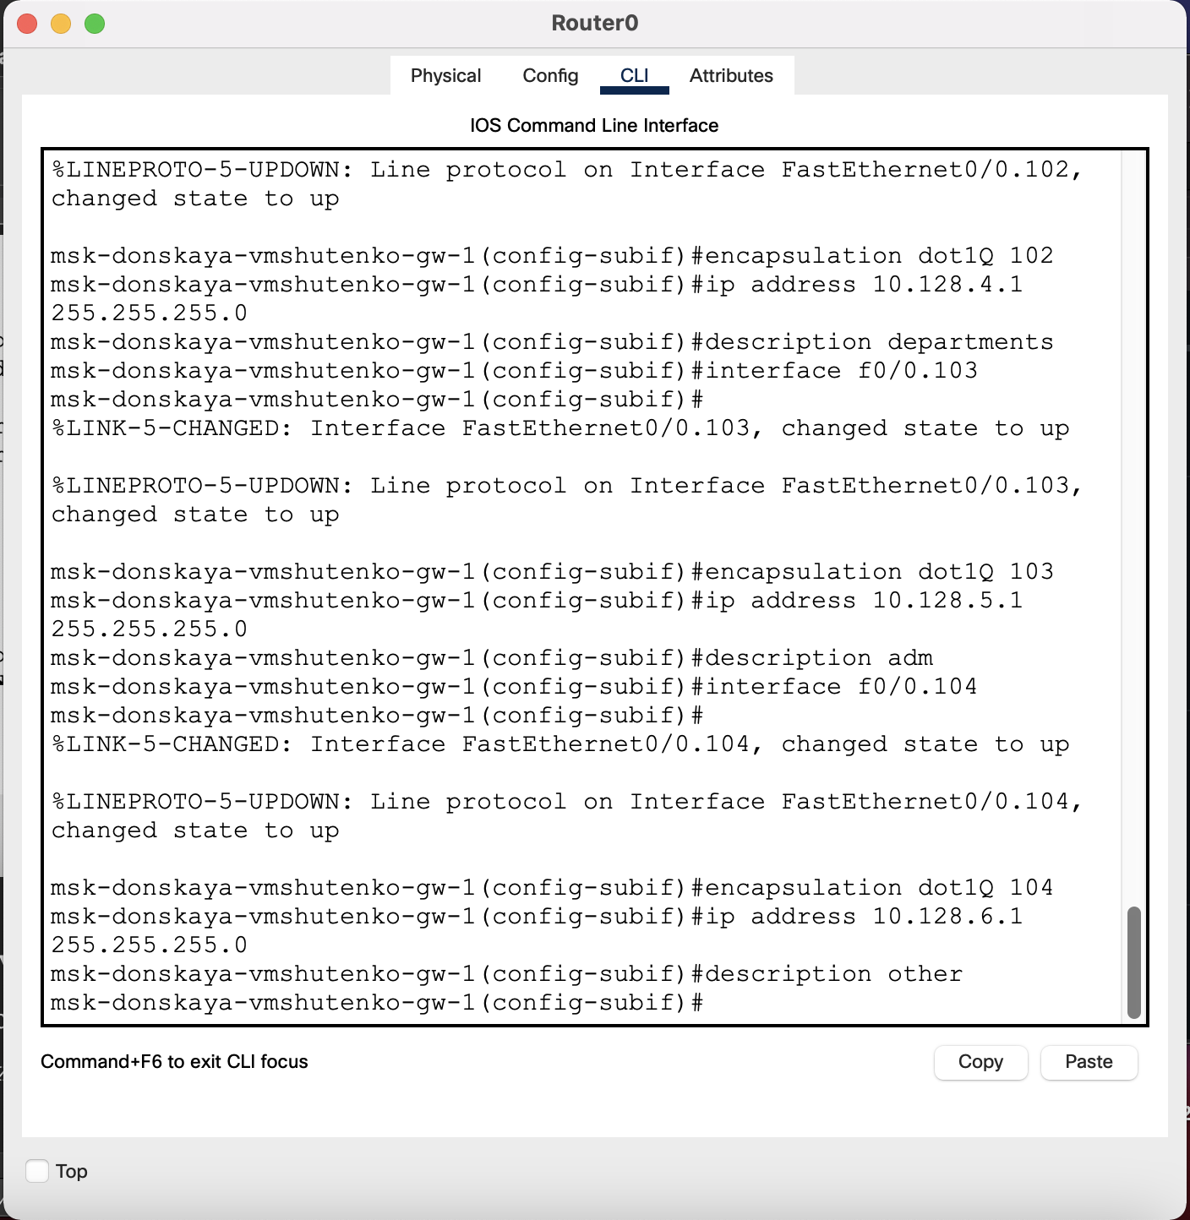

Рисунок 7.

Рисунки 5-7. Настройка виртуальных интерфейсов, соответствующим номерам VLAN.

5. Проверила доступность оконечных устройств из разных VLAN.

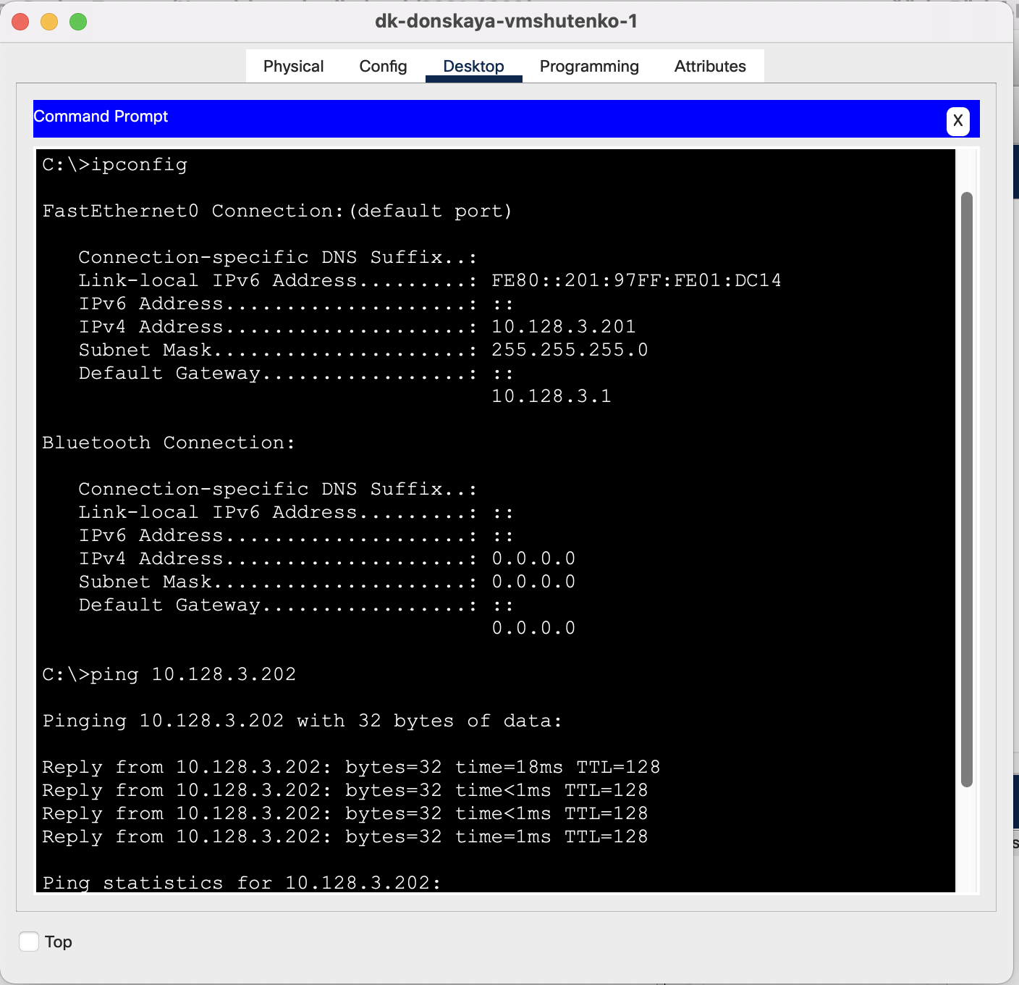

Рисунок 8. Ping одного vlan

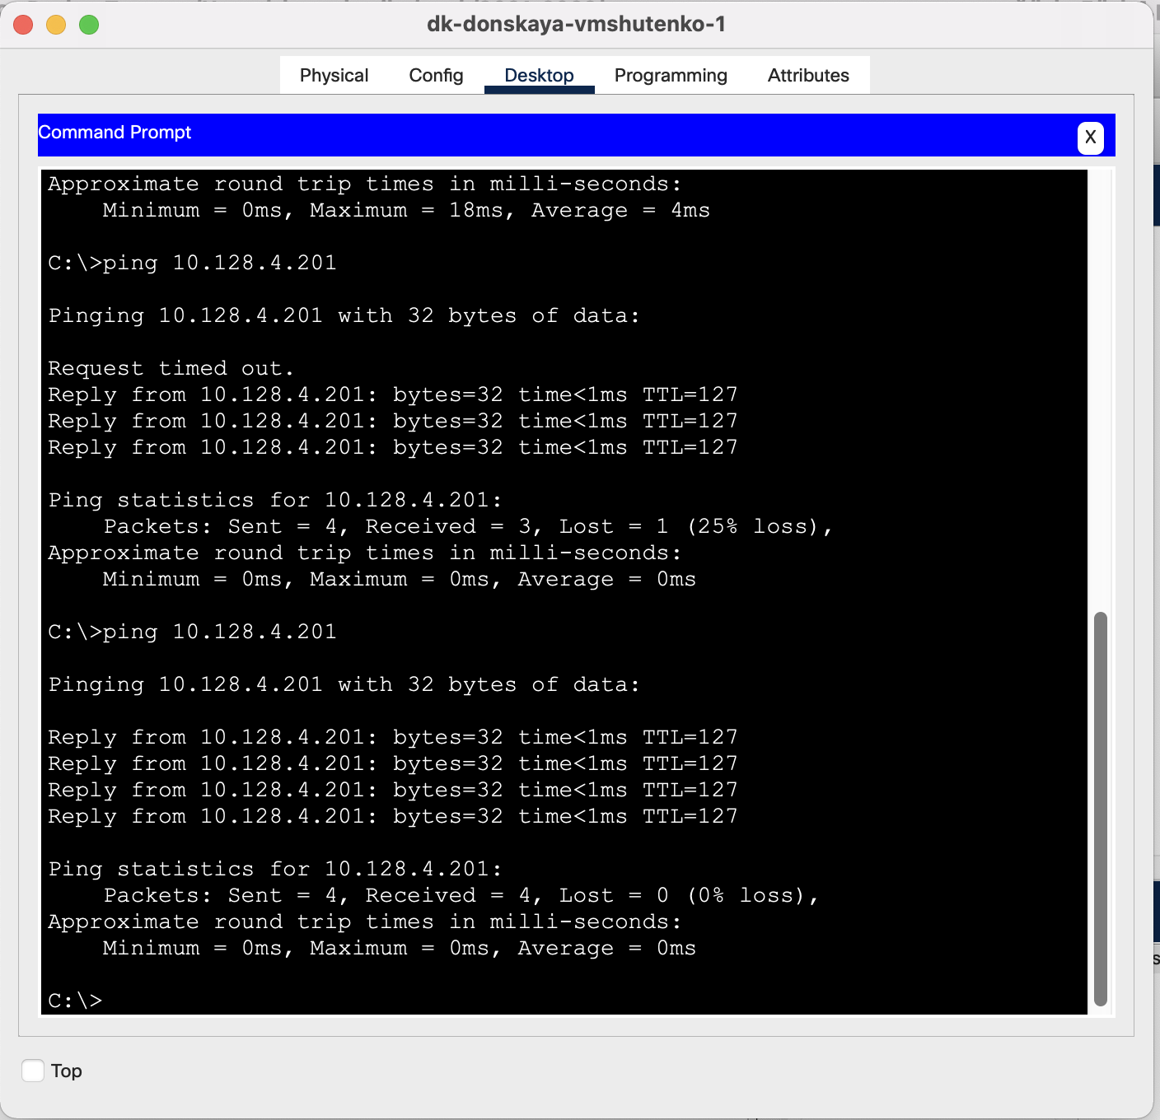

Рисунок 8. Ping разных vlan.

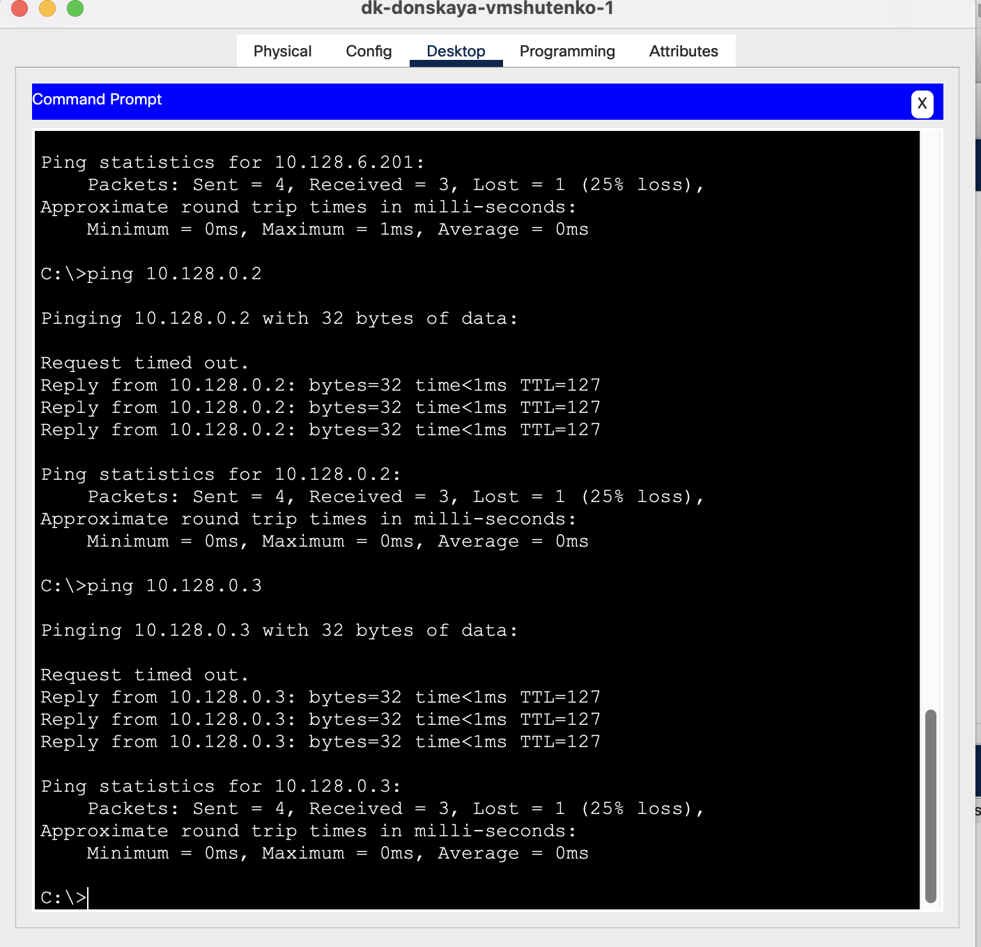

Рисунок 8. Ping разных vlan, серверов.

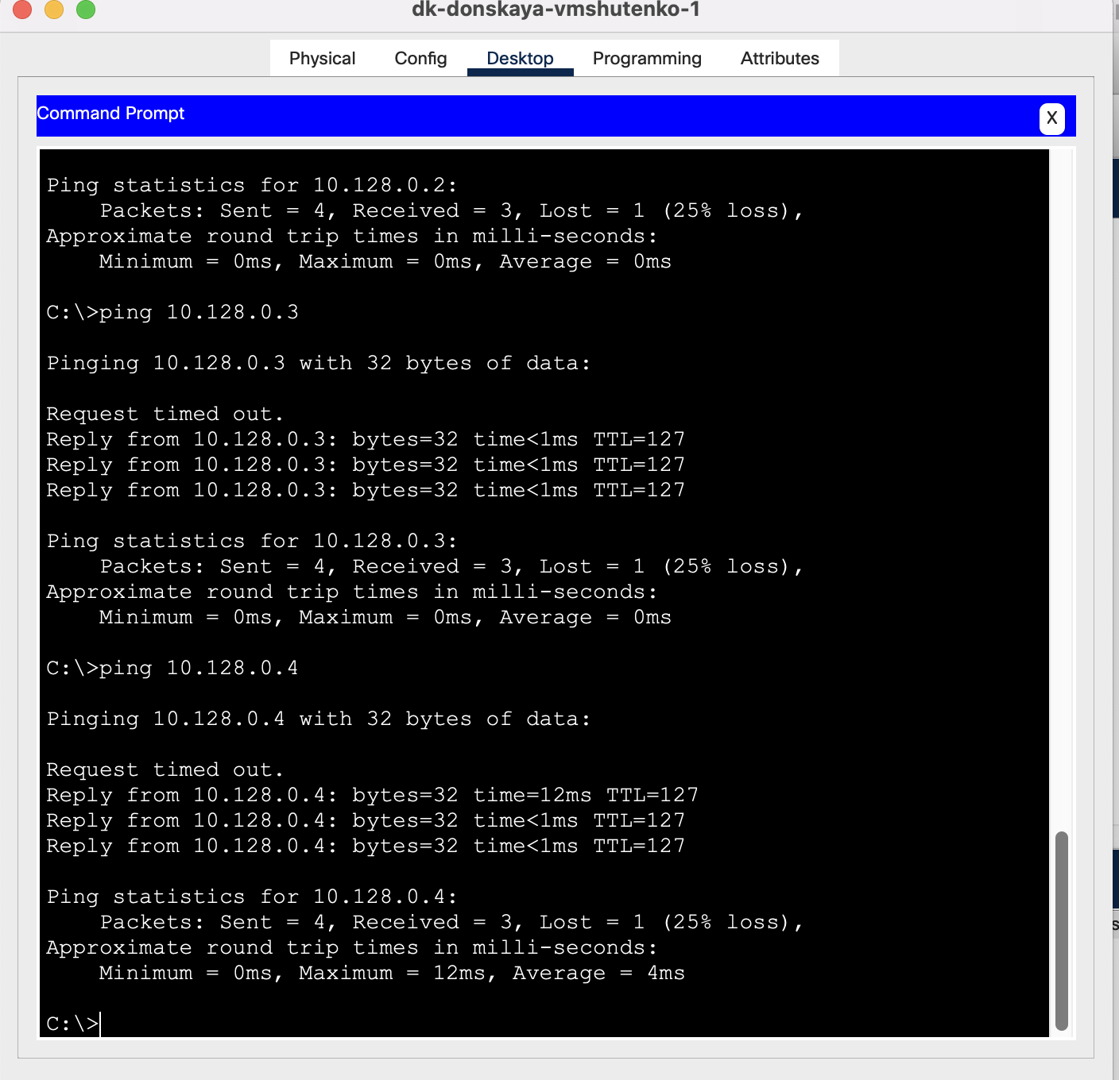

Рисунок 10. Ping серверов.

6. Используя режим симуляции в Packet Tracer, изучила процесс передвижения пакета ICMP по сети. Изучила содержимое передаваемого пакета и заголовки задействованных протоколов.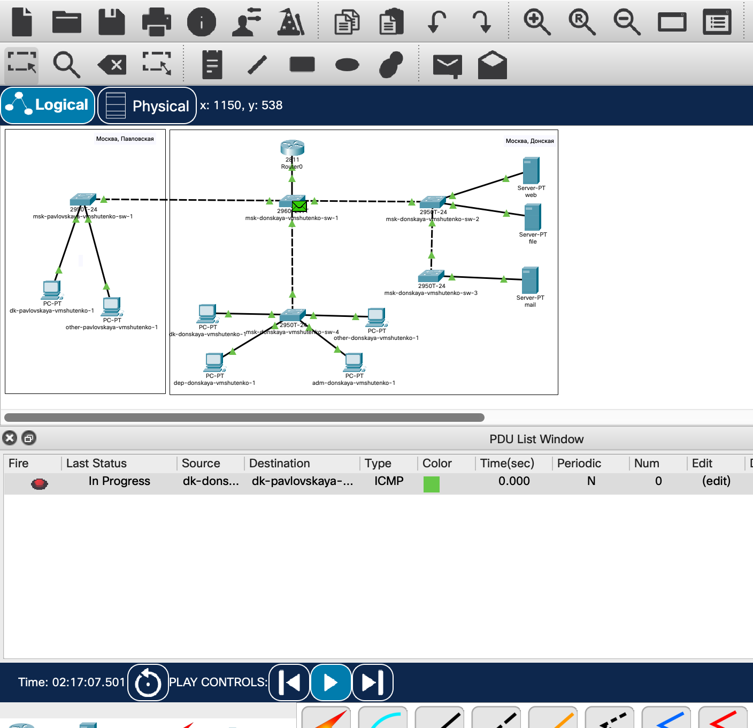

Рисунок 11. Процесс передвижения пакета ICMP по сети. Один VLAN.

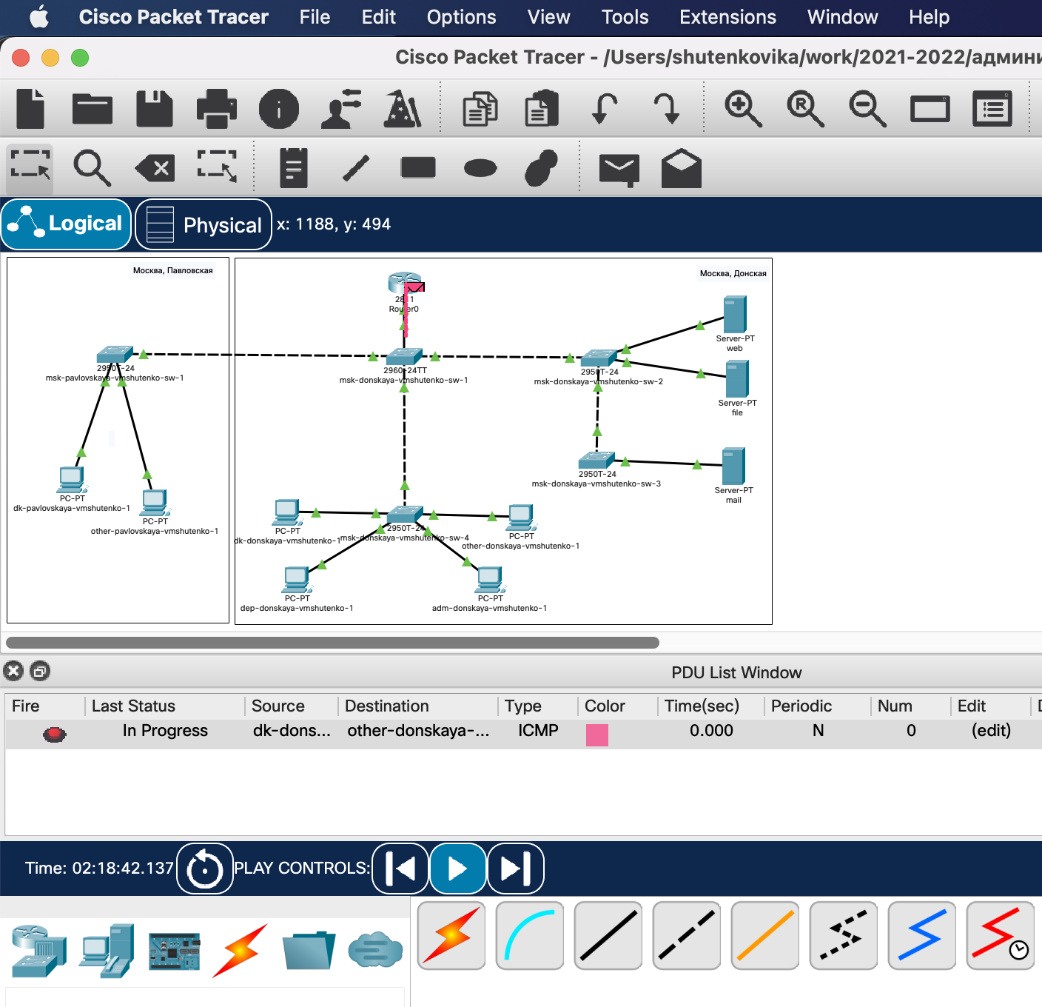

Рисунок 12. Процесс передвижения пакета ICMP по сети. Из одного VLAN в другой.